אני נציג/ת הנהגת תלמידים בבית הספר
"בין ההדרים"
שמי______________
מייצג/ת את כתה
_____________

בערכה :
- מתחילים בברכות ואיחולים :
ברכת מנהלת בית הספר ,ברכה מהנהגת ההורים, ברכה משירה ותו
ברכה מתלמידי בית הספר ,
טיפים מחברי ההנהגה היוצאים.
- מחוון וכללים לחברי הנהגת התלמידים.
- ארגז כלים לחבר/ת הנהגה
- עיקרי נל"י : ניהול לפי יעדים
- דף קשר – חברי הנהגת התלמידים
- פרוטוקול ישיבת ההנהגה-לכתיבה ע"י הנציגים והקראה בפני כיתת האם
הנהגה צעירה שנה"ל ________ יוצאת לדרך – בהצלחה !!
תהא זו שנת עשייה והנעה עם הנאה חברתית.....

ברכה של מנהלת בית הספר

ברכה של הנהגת ההורים

ברכה של הרכזת החברתית מובילת הנהגת התלמידים

כמה טיפים מהחברים בהנהגה היוצאת :
"תהיו יצירתיים"
~~
"תתכוננו באופן מסודר לכל פעילות"
~~
"תדאגו תמיד שידעו מה אתם עושים- תשגררו את העשייה שלכם בכיתות-באופן מסודר וקבוע "
~~
"תתאימו פעילויות לגילאים שונים , גם לקטנים וגם לגדולים , תתמקדו בלתת מענה לבוגרים של בית הספר"
~~
"תטפחו את האחריות שלכם , ותלמדו לקחת אחריות רק אם אתם פנוים אליה"
~~
"תהיו יצירתיים, תדעו להקשיב ולקבל גם דעות של אחרים"
~~
"אל תפחדו ליזום רעיונות חדשים"
~~
"תעשו דברים שיש להם השפעה על עוד אנשים"
~~
"תמיד תקפידו שיבינו מה אתם עושים – תדברו ברור ותעבירו מסרים ברורים לכתה ככה שישתפו אתכם יותר פעולה"
~~
"מההתחלה תעמדו על שלכם – אם אתם באמת חושבים שנושא חשוב וחשוב לכם לקדם ולהשפיע – תקחו אחריות ותשקיעו בלשכנע את שאר חברי ההנהגה לעשות זאת"

מחוון וכללים לחברי הנהגת התלמידים :
לוקחים אחריות על -שפה מכבדת , טון ואופן דיבור
לוקחים אחריות על - זמנים –מקפידים על עשייה בזמן לקידום תהליכים, מקפידים על השלמת שיעורים.
לוקחים אחריות על - שקיפות – מעבירים מידע לחברי הכתה יום אחרי הפגישה
לוקחים אחריות על -התנהגות ייצוגית – מתנהגים כנציגים גם מחוץ להנהגה.

תלמידי הנהגת התלמידים יקפידו על שפה מכבדת-כלפי מבוגרים ותלמידים, צוות בית הספר, עובדיו ואורחיו.

תלמידי הנהגת התלמידים ייקחו אחריות על השלמת הנעשה בשיעורים שהם מחסירים ויקפידו להגיע בזמן לפגישות ההנהגה.

נציגי הנהגת התלמידים ייקחו על עצמם מטלות ואחריות מלאה – בנושאים שיבחרו לקדם בבית הספר ויקפידו לקיים משימות על פי צורך גם על חשבון הפסקות ולעיתים אף בבית.

כנציגי הנהגה צעירה אנו מהווים דוגמא
לתלמידי בית הספר! .
תקנון הנהגת התלמידים
1.חברי הנהגת התלמידים יגיעו לפגישות בזמן שנקבע.
חברי ההנהגה יגיעו עם הציוד הנדרש וההכנות הנדרשות ויוודאו שמקום הפגישה מסודר לפני תחילתה.
2.בישיבות ההנהגה יתקיימו דיונים באופן מכבד וללא צעקות.- זכות דיבור במליאה תינתן ברשות מתו או יו"ר ההנהגה.
3.חברי הנהגת התלמידים חייבים להוות דוגמא אישית לחבריהם בבית הספר. במידה וחבר/ת הנהגה עברו על הכללים בבית הספר- הנושא יטופל בהתאם לתקנון בית הספר ותישקל פסילת חברותם. לאחר פעמיים בהם חבר/ת הנהגת התלמידים יפעלו בניגוד לתקנון – הם לא יוכלו להמשיך בחברות בהנהגת תלמידים ויבחר תלמיד מחליף מכיתתם.
4.בין חברי ההנהגה ישרור כבוד הדדי ותחושת אחריות משותפת- על החברים להשתתף בארגון פעילויות השונות בהנהגה ולעזור כנדרש גם בסיום הפעילות. (לרבות לסדר ולארגן)
5.חברי ההנהגה מחויבים להשתתף בישיבות ההנהגה, נציג שיעדר משלושה מפגשים תדון הנהגה על המשך חברותו בה.
6.חבר/ת הנהגה שיפרו כללים של תקנון בית הספר לא יוכלו להמשיך לכהן בה באותה שנה .
7.החלטות בהנהגה יתקבלו באופן דמוקרטי.
8.חברי הנהגת התלמידים יהיו נציג ההנהגה בפני התלמידים ונציגי התלמידים בפני ההנהלה וקבוצת חברי ההנהגה- באחריותם להעביר מידע לחברי כיתתם ולהוות נציגים של הכתה בהנהגה.
9.העבודה בהנהגת תלמידים תעשה תוך שיתוף פעולה ויחס אחראי ומכבד .
10. נציגי הנהגת התלמידים ישתדלו לשתף ככל האפשר תלמידים אחרים מבית הספר בהפעלה ובפעילויות.

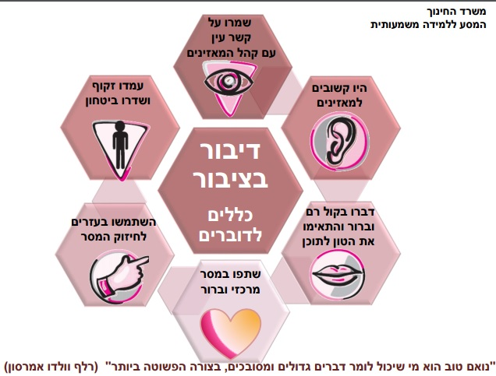
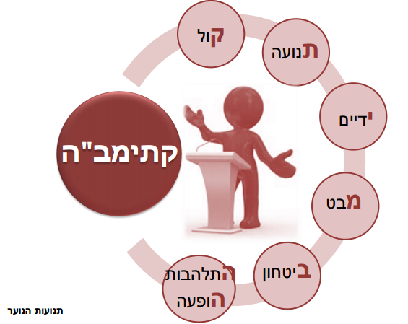

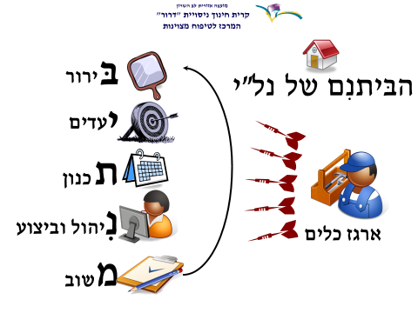

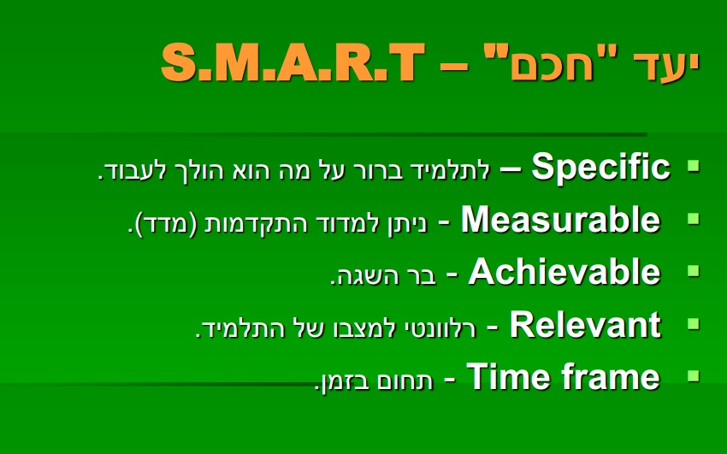

שמות חברי ההנהגה הצעירה שנה"ל תשע"ו-תשע"ז
תלמיד/ה | כיתה | טלפון | אי מייל

איך מעבירים הודעות לכתה ??
1.עליכם לדאוג שיש לכם בכתה לוח הנהגת תלמידים שבו תוכלו לתלות הודעות .
2.עליכם להקפיד שתלמידי הכתה יודעים מי אתם ושתמונתכם תלויה בכתה.
3.עליכם להקפיד שיש לכם בכתה תיבה /מעטפה לפניות תלמידים.
לפני כל פגישה עליכם לברר עם תלמידי הכתה אם יש משהו שהיו רוצים שתעלו במפגש המליאה של ההנהגה.
בסוף כל פגישה עליכם לוודא שהבנתם מהם הנושאים העיקריים עליהם דיברנו ולהציג אותם למחרת בכתה באופן ברור.

